ПРВА ГРУПА

У следећим задацима кратко одговорите на питања.

- Наведи три стила у архитектури.

а.____________________ б.____________________ в.____________________

- Архитектура је грана технике која се бави __________________________________________________________________________________
__________________________________________________________________________________

- Наброј 4 конструктивна елемента куће, односно зграде у којој станујеш.

- _____________________ 2.______________________

3. ______________________ 4.______________________

- Симбол за једнокрилна врата на цртежима је _________________.

- Шта означава први, а шта други број у размери?

Први број у размери представља ___________________________________.

Други број у размери представља __________________________________.

- Унутрашњост грађевинских објеката се приказује замишљеним пресецима. Који је пресек зграде(куће)приказан на слици?

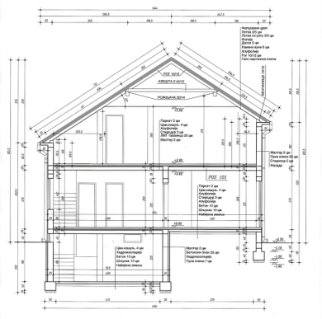______________________________________

У следећим задацима заокружите слово испред тачног одговора.

- Однос истих димензија предмета на цртежу и у природи назива се:
а) формат
б) размера
в) пројекција

- Грађевински технички цртежи се најчешће цртају у размерама :

a) 1:1 , 1:2 , 1:5
б) 2:1 , 5:1 , 10:1
в) 1:50 , 1:100 , 1:200

- Од наведених грађевинских објеката заокружи оне које спадају у објекте високо градње:

а) солитер
б) аеродром
в) мост
г) приземна кућа
д) тунел
ђ) фабрика

- У размери 1:20, колико ће у природи износити 25 mm на цртежу?

а. 50 dm б. 50 cm в. 100 cm

- У размери 1:50, колико ће у природи износити 5 cm на цртежу?

а. 5 m б. 25 cm в. 25 dm

- Храм Светог Саве у Београду изграђен је у ахитектонском стилу који се зове:

а. барокни б. византијски в. ренесансни

- На грађевинским цртежима мере су увек изражене у:

а) метрима
б) дециметрима
в) центиметрима
г) милиметрима

